REVISTA PRESEI

14 octombrie 2013

Pagina | Publicaţie | Titlu
 | ADEVĂRUL | 9.000 de pesoane cu handicap şi urmaşi ai eroilor Revoluţiei vor primi ajutoare alimentare europene
 | PUTEREA | Sectorul 6 începe, pe 21 octombrie, distribuirea ajutoarelor alimentare
 | http://ghidulocatarului.ro/9-000-de-pesoane-cu-handicap-si-urmasi-ai-eroilorrevolutiei-vor-primi-ajutoare-alimentare-europene/ | 9.000 de pesoane cu handicap şi urmaşi ai eroilorRevoluţiei vor primi ajutoare alimentare europene
 | http://stiri.astazi.ro/stire-sectorul-6-incepe-pe-21-octombrie-distribuirea-ajutoarelor-alimentare-255440009.html | Sectorul 6 incepe, pe 21 octombrie, distribuirea ajutoarelor alimentare
 | http://www.agerpres.ro/media/index.php/social/item/229570-Sesiune-de-formare-in-prevenirea-consumului-de-droguri.html | Sesiune de formare în prevenirea consumului de droguri
 | http://gandul.re/sesiune-de-formare-in-prevenirea-consumului-de-droguri/ | Sesiune de formare în prevenirea consumului de droguri
 | http://www.stirilepescurt.ro/sesiune-de-formare-in-prevenirea-consumului-de-droguri/ | Sesiune de formare în prevenirea consumului de droguri
 | http://radiogrado.ro/index.php/2013/10/12/sesiune-de-formare-in-prevenirea-consumului-de-droguri/ | Sesiune de formare în prevenirea consumului de droguri
 | PUTEREA | Autorităţile trimit românii la cozi inutile pentru actele necesare ajutoarelor la încălzire
 | PUTEREA | Adopţia la distanţă permite bucureştenilor să plătească pentru menţinerea câinilor în adăposturi
 | PUTEREA | Sectorul 1 începe distribuirea bonurilor de ordine pentru ajutoarele alimentare

ADEVĂRUL

9.000 de pesoane cu handicap şi urmaşi ai eroilor Revoluţiei vor primi ajutoare alimentare europene
Din 21 octombrie, 9.000 de persoane defavorizate din sectorul 6 vor primi ajutoare alimentare europene. FOTO Arhiva Adevărul Persoanele defavorizate din sectorul 6 vor primi ajutoare alimentare de bază, provenite din stocul de intervenţie al Uniunii Europene. ŞTIRI PE ACEEAŞI TEMĂ 6.000 de persoane au primit bani de la Primărie. Bilanţul indemnizaţii... 6.000 de persoane au primit bani de la Primărie. Bilanţul indemnizaţii... PUBLICITATE Apartamente noi in Greenfield www.greenfieldresidence.ro Muta-te si tu in cartierul imbratisat de padure! Apartamente noi de la 44.000€. Ajutoarele alimentare vor fi distribuite de Direcţia Generală de Asistenţă Socială şi Protecţia Copilului Sector 6, începând cu data de 21 octombrie, de luni până vineri, între orele 8.00 şi 16.00, la sediul instituţiei din Bulevardul Uverturii numărul 81. Nouă mii de persoane vor beneficia de aceste ajutoare, fiind împărţite în trei categorii: persoane cu handicap grav, persoane cu handicap accentuat, beneficiarii de venit minim garantat, urmaşi ai eroilor martiri şi luptători care au contribuit la victoria Revoluţiei Române din 1989. Făină, ulei, zacuscă şi miere pentru persoanele defavorizate Produsele se distribuie pe baza actului de identitate şi constau în: 30 kg de făină, 20 kg de mălai, 1 kg de paste făinoase, 7 litri de ulei, 2,4 kg de roşii în suc propriu, 1,2 kg de zacuscă, 1,2 kg de conserve cu carne de porc, 0,5 kg de miere, 4 kg de zahăr.

PUTEREA

Sectorul 6 începe, pe 21 octombrie, distribuirea ajutoarelor alimentare
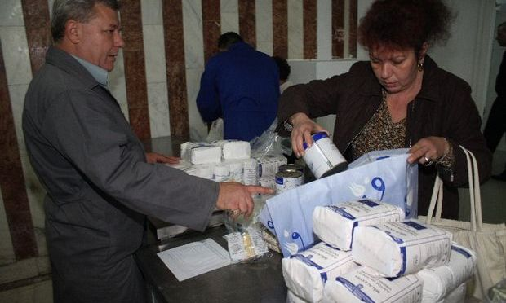

Începând cu data de 21 octombrie 2013, Direcţia Generală de Asistenţă Socială şi Protecţia Copilului Sector 6 demarează acţiunea de distribuire de ajutoare alimentare de bază, provenite din stocul de intervenţie al Uniunii Europene.
Produsele vor fi distribuite în locaţia din Bd. Uverturii nr. 81, Sector 6, de luni până vineri între orele 8.00 – 16.00, pentru un număr de 9.000 de persoane împărţite pe următoarele categorii de beneficiari: persoane cu handicap grav, persoane cu handicap accentuat, beneficarii de venit minim garantat, urmaşi ai eroilor martiri şi luptători care au contribuit la victoria Revoluţiei Române din 1989. Produsele se distribuie pe baza actului de identitate şi constau din: făină (30 kg), mălai (20 kg), paste făinoase (1 kg), ulei (7 litri), roşii în suc propriu (2,4 kg), zacuscă (1,2 kg), conservă carne de porc (1,2 kg), miere (0,5 kg), zahăr (4 kg).

http://ghidulocatarului.ro/9-000-de-pesoane-cu-handicap-si-urmasi-ai-eroilorrevolutiei-vor-primi-ajutoare-alimentare-europene/

9.000 de pesoane cu handicap şi urmaşi ai eroilorRevoluţiei vor primi ajutoare alimentare europene

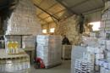
Persoanele defavorizate din sectorul 6 vor primi ajutoare alimentare de bază, provenite din stocul de intervenţie al Uniunii Europene.

http://stiri.astazi.ro/stire-sectorul-6-incepe-pe-21-octombrie-distribuirea-ajutoarelor-alimentare-255440009.html

Sectorul 6 incepe, pe 21 octombrie, distribuirea ajutoarelor alimentare

Incepand cu data de 21 octombrie 2013, Directia Generala de Asistenta Sociala si Protectia Copilului Sector 6 demareaza actiunea de distribuire de ajutoare alimentare de baza, provenite din stocul de interventie al Uniunii Europene. Produsele vor fi distribuite in locatia din Bd. Uverturii nr. 81, Sector 6, de luni pana vineri intre orele 8.00 - 16.00, pentru un numar de 9.000 de persoane impartite pe urmatoarele categorii de beneficiari: persoane cu handicap grav, persoane cu handicap accentuat, beneficarii de venit minim garantat, urmasi ai eroilor martiri si luptatori care au contribuit la victoria Revolutiei Romane din 1989.

http://www.agerpres.ro/media/index.php/social/item/229570-Sesiune-de-formare-in-prevenirea-consumului-de-droguri.html

Sesiune de formare în prevenirea consumului de droguri
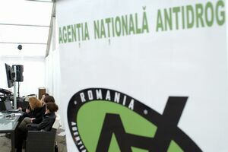
(0 voturi)
Cu susţinerea Primăriei Sector 6, în perioada 14 - 30 octombrie 2013 un număr de 60 de angajaţi ai Direcţiei Generale de Asistenţă Socială şi Protecţia Copilului Sector 6 vor participa la cursul cu tema "Formarea de bază în domeniul prevenirii consumului de droguri", informează Biroul de Presă al Primăriei sector 6.

Împărţit pe trei module, cursul este organizat în parteneriat cu Agenţia Naţională Antidrog şi îşi propune să ofere informaţii şi modele de bună practică în domeniul consumului de droguri, participanţii urmând să se implice în viitoarele proiecte ce se vor desfăşura pe raza Sectorului 6, în colaborare cu Agenţia Naţională Antidrog.
Dintre temele abordate în cadrul cursului enumerăm: tendinţele fenomenului consumului de droguri şi traficului de droguri în România, principalele categorii de droguri şi efectele acestora, semnele consumului de droguri, fenomenul substanţelor noi cu efecte psihoactive etc.
Cursul este acreditat de către Colegiul Psihologilor, oferind participanţilor aproximativ 25 de credite şi urmând a fi acreditat şi de către Colegiul Asistenţilor Sociali.
Participanţii au fost selectaţi pe criterii ce ţin de profesie (având prioritate psihologii şi asistenţii sociali membri ai colegiilor de profil), de specificul serviciului în care îşi desfăşoară activitatea, de motivaţia şi disponibilitatea cursantului de a se implica pe viitor în proiecte de prevenire şi combatere a consumului de droguri pe raza Sectorului 6. Serviciul Relaţii cu Mass-Media, Societatea Civilă, Protocol, Evenimente Tel/Fax: 037.62.04.560. AGERPRES/(AS - editor: Sorin Calciu)

http://gandul.re/sesiune-de-formare-in-prevenirea-consumului-de-droguri/

Sesiune de formare în prevenirea consumului de droguri
Impartit pe trei module, cursul este organizat in parteneriat cu Agenia Naional Antidrog i i propune s ofere informaii i modele de bun practic n domeniul consumului de droguri, participanii urmnd s se implice n viitoarele proiecte ce se vor desfura pe raza Sectorului 6, n colaborare cu Agenia Naional Antidrog.
Dintre temele abordate n cadrul cursului enumerm: tendinele fenomenului consumului de droguri i traficului de droguri n Romnia, principalele categorii de droguri i efectele acestora, semnele consumului de droguri, fenomenul substanelor noi cu efecte psihoactive etc.
Cursul este acreditat de ctre Colegiul Psihologilor, oferind participanilor aproximativ 25 de credite i urmnd a fi acreditat i de ctre Colegiul Asistenilor Sociali.
Participanii au fost selectai pe criterii ce in de profesie (avnd prioritate psihologii i asistenii sociali membri ai colegiilor de profil), de specificul serviciului n care i desfoar activitatea, de motivaia i disponibilitatea cursantului de a se implica pe viitor n proiecte de prevenire i combatere a consumului de droguri pe raza Sectorului 6.

http://www.stirilepescurt.ro/sesiune-de-formare-in-prevenirea-consumului-de-droguri/

Sesiune de formare în prevenirea consumului de droguri
Cu susţinerea Primăriei Sector 6, în perioada 14 – 30 octombrie 2013 un număr de 60 de angajaţi ai Direcţiei Generale de Asistenţă Socială şi Protecţia Copilului Sector 6 vor participa la cursul cu tema “Formarea de bază în domeniul prevenirii consumului de droguri”, informează Biroul de Presă al Primăriei sector 6

http://radiogrado.ro/index.php/2013/10/12/sesiune-de-formare-in-prevenirea-consumului-de-droguri/

Sesiune de formare în prevenirea consumului de droguri
Cu susținerea Primăriei Sector 6, în perioada 14 – 30 octombrie 2013 un număr de 60 de angajați ai Direcției Generale de Asistență Socială și Protecția Copilului Sector 6 vor participa la cursul cu tema “Formarea de bază în domeniul prevenirii consumului de droguri”, informează Biroul de Presă al Primăriei sector 6.
Împărțit pe trei module, cursul este organizat în parteneriat cu Agenția Națională Antidrog și își propune să ofere informații și modele de bună practică în domeniul consumului de droguri, participanții urmând să se implice în viitoarele proiecte ce se vor desfășura pe raza Sectorului 6, în colaborare cu Agenția Națională Antidrog.
Dintre temele abordate în cadrul cursului enumerăm: tendințele fenomenului consumului de droguri și traficului de droguri în România, principalele categorii de droguri și efectele acestora, semnele consumului de droguri, fenomenul substanțelor noi cu efecte psihoactive etc.
Cursul este acreditat de către Colegiul Psihologilor, oferind participanților aproximativ 25 de credite și urmând a fi acreditat și de către Colegiul Asistenților Sociali.
Participanții au fost selectați pe criterii ce țin de profesie (având prioritate psihologii și asistenții sociali membri ai colegiilor de profil), de specificul serviciului în care își desfășoară activitatea, de motivația și disponibilitatea cursantului de a se implica pe viitor în proiecte de prevenire și combatere a consumului de droguri pe raza Sectorului 6. Serviciul Relații cu Mass-Media, Societatea Civilă, Protocol, Evenimente Tel/Fax: 037.62.04.560.

PUTEREA

Autorităţile trimit românii la cozi inutile pentru actele necesare ajutoarelor la încălzire
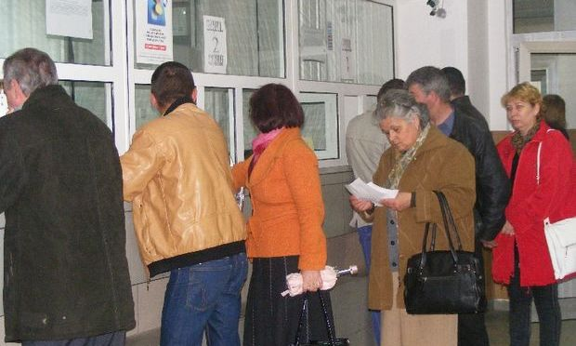

În aşteptarea normelor metodologice pentru acordarea ajutoarelor de încălzire, autorităţile locale avertizează românii că vor trebui să depună numeroase acte obţinute de la diferite instituţii. Reprezentanţii Ligii Asociaţiilor de Proprietari Habitat spun însă că beneficiarii ajutoarelor de încălzire pentru locuinţă nu trebuie să fie trimişi la cozi, la diferite instituţii (de exemplu, ANAF), pentru a aduna hârtii/adeverinţe pe care autorităţile le-ar putea obţine mult mai uşor.
Drepturile de primire a ajutoarelor de încălzire se stabilesc începând cu data de 1 noiembrie, iar în acest sens solicitanţii trebuie să depună la sediul primăriei de domiciliu o cerere, precum şi o serie de acte doveditoare privind familia, veniturile şi locuinţa. Pentru verificarea documentelor depuse, primăria solicită informaţii suplimentare, pe bază de protocol, atât altor instituţii/autorităţi, inclusiv în alte unităţi administrativ-teritoriale, cât şi solicitanţilor. În situaţia în care apar suspiciuni, primăria poate stabili dreptul la ajutor ori valoarea acestuia pe baza unei anchetei sociale efectuate de serviciul public de asistenţă socială, evitându-se în acest fel acordarea unor sume necuvenite şi recuperarea ulterioară de debite.
“Pentru verificarea informaţiilor furnizate de către beneficiar, primăria trebuie să solicite informaţiile necesare altor instituţii/autorităţi. Beneficiarii îşi asumă cele declarate! Este datoria autorităţilor să verifice corectitudinea datelor furnizate şi să aplice eventualele sancţiuni!”, spun reprezentanţii Ligii Habitat.
Acte necesare
1. Acte privind componenţa familiei: actele de identitate ale solicitantului şi membrilor familiei (BI, CI, CIP); certificatele de naştere ale copiilor în vârstă de până la 14 ani; certificatul de căsătorie sau, după caz, hotărârea de divorţ; adeverinţă eliberată de către asociaţia de proprietari/locatari în care se menţionează numărul membrilor de familie, numele şi prenumele acestora şi codul de client; hotărâre definitivă de încuviinţare a adopţiei, de plasament familial al minorului, acolo unde este cazul; actul din care să rezulte calitatea de tutore sau curator, acolo unde este cazul; alte documente solicitate, după caz.
2. Actele privind veniturile, după caz: adeverinţă de salariat, din care să reiasă venitul net şi valoarea bonurilor de masă, prime, indemnizaţii de hrană etc.; talon de şomaj; talon de alocaţie de stat; talon de pensie, pentru toate categoriile de pensii; talon de indemnizaţie, pentru toate categoriile de indemnizaţii; adeverinţă eliberată de Casa de Pensii din care să reiasă dacă figurează cu dosar; certificat de încadrare în grad de handicap; adeverinţă de venit eliberată de Administraţia Finanţelor Publice pentru anii 2012-2013 pentru toţi membrii adulţi, indiferent de venitul obţinut (în funcţie de veniturile obţinute vor putea fi solicitate la depunere acte suplimentare, de exemplu: un extras de cont pentru luna în care se depune cererea pentru a constata dacă persoana sau familia deţin un depozit bancar cu valoare mai mare de 3.000 lei); alte documente doveditoare, după caz.
3. Acte privind regimul locuinţei, după caz: contractul de vânzare-cumpărare deţinut de titular; contractul de vânzare-cumpărare cu clauză de întreţinere sau cu clauză de habitaţie; actul de succesiune deţinut de titular; contractul de închiriere deţinut de titular; contractul de comodat deţinut de titular; împuternicirea legală întocmită de proprietarul locuinţei sau de titularul contractului de închiriere, ori de reprezentantul legal al persoanei singure care nu a împlinit vârsta de 16 ani; alte documente solicitate, după caz.
4. Acte privitoare la furnizorul de gaze sau de energie electrică: factura emisă de GDF SUEZ ENERGY ROMANIA, respectiv de ENEL.
Pentru persoanele care doresc să solicite ajutorul pentru încălzirea locuinţei cu energie electrică, este necesar să se facă dovada debranşării locuinţei de la energie termică, în baza unui document oficial.
Pentru persoanele care au domiciliul legal situat pe raza altei unităţi administrativ-teritoriale se va depune o adeverinţă de negaţie eliberată de primăria de domiciliu din care să rezulte că nu a depus cerere pentru acordarea acestui tip de ajutor şi certificatul fiscal eliberat de Direcţia de Impozite şi Taxe Locale.

PUTEREA

Adopţia la distanţă permite bucureştenilor să plătească pentru menţinerea câinilor în adăposturi
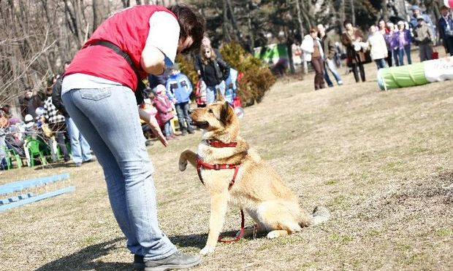
Soarta câinilor fără stăpân ar putea fi decisă de un proiect al Autorităţii Naţionale Sanitar-Veterinare şi pentru Siguranţa Animalelor (ANSVSA). Toţi cei care doresc să adopte un maidanez, dar nu au spaţiu pentru a-l întreţine o pot face „la distanţă”.
Proiectul de Norme metodologice de aplicare a Ordonanţei de Urgenţă a Guvernului nr. 155/2001 privind aprobarea programului de Gestionare a câinilor fără stăpân, modificată recent prin Legea nr. 258/2013 (Legea maidanezilor) prevede că orice cetăţean poate plăti pentru menţinerea câinelui în adăpost.
Câinii ridicaţi de pe străzi de primării pot fi adoptaţi la distanţă începând cu a 8-a zi de staţionare în adăpostul public. Primele 7 zile se consideră termenul în care câinii pot fi revendicaţi de adevăratul stăpân (dacă au stăpân). Câinii adoptaţi la distanţă trebuie identificaţi, înregistraţi în Registrul de evidenţă a câinilor cu stăpân, deparazitaţi, vaccinaţi, sterilizaţi şi relocaţi în alte cuşti special destinate. Pot adopta persoane fizice şi juridice atât din România, cât şi din străinătate.
Cei care adoptă la distanţă câini vor trebui să plătească toate cheltuielile necesare pentru menţinerea câinilor în adăpost. Cheltuielile de întreţinere a maidanezilor în adăposturile publice sunt stabilite prin hotărâre a consiliului local, respectiv prin hotărârea Consiliului General al Municipiului Bucureşti. Proiectul mai prevede că autorităţile vor fi obligate să folosească banii încasaţi strict pentru întreţinerea câinilor adoptaţi prin această procedură.
Pentru a adopta la distanţă, doritorii vor trebui să completeze un formular prin care se obligă să plătească pentru hrana animalului adoptat. Dacă adoptatorul nu îşi achită obligaţiile financiare vreme de două săptămâni consecutiv, adopţia poate fi reziliată şi câinele eutanasiat, conform declaraţiei de adopţie la distanţă.
Nu există o limită pentru numărul de câini adoptaţi. Oricine poate adopta la distanţă oricâţi câini doreşte, dacă poate plăti pentru întreţinerea lor.
Practică deja existentă
După moartea lui Ionuţ Anghel, băieţelul de 4 ani sfâşiat de câini, Camera Deputaţilor a adoptat, în septembrie, Legea maidanezilor, care prevede că orice câine care nu este luat din adăpost în 14 zile lucrătoare poate fi eutanasiat, cu excepţia situaţiei în care există bani şi spaţiu pentru a-l ţine în viaţă. Cum era de aşteptat, această hotărâre a stârnit reacţia imediată, mai ales a bucureştenilor. O mare parte din locuitorii Capitalei care nu aveau spaţiu să ia un câine acasă, dar nu erau de acord cu eutanasierea acestora s-au constituit în grupuri şi au strâns bani pentru ca maidanezii să poată fi păstraţi în adăposturile private chiar şi după expirarea termenului de 14 zile lucrătoare.

PUTEREA

Sectorul 1 începe distribuirea bonurilor de ordine pentru ajutoarele alimentare
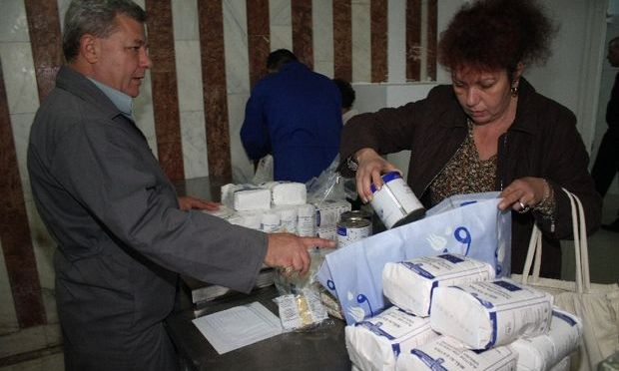
Începând de astăzi, persoanele beneficiare ale Programului PEAD 2013 se pot prezenta la sediul Poliției Locale Sector 1 din Calea Griviței nr. 208 pentru a ridica bonurile de ordine, în baza cărora își vor primi alimentele gratuite de la Uniunea Europeană. Bonurile de ordine se ridică de luni până vineri, între orele 09.00 şi 20.00, în baza Cărții de Identitate a beneficiarului.
În sectorul 1, distribuirea produselor oferite gratuit de Uniunea Europeană va începe luni, 4 noiembrie, la sediul fostei cantine sociale din str. Pajurei nr. 13, în baza bonului de ordine și la data menționată pe acesta. Programul de distribuire va fi de luni până joi, între orele 09.00 şi 15.30.
Programul PEAD 2013 se adresează următoarelor categorii de persoane: familii și persoane singure care au dreptul la un venit minim garantat acordat în baza Legii nr. 416/2001, persoanele cu handicap grav și accentuat, adulți și copii neinstituționalizați, luptători în Revoluția din decembrie 1989 și urmașii eroilor martiri. Ultimele două categorii de persoane primesc ajutoarele gratuite de la UE cu condiția să aibă venituri mai mici de 400 de lei.
Fiecare din cei aproximativ 7.000 de beneficiari ai acestui program din sectorul 1 vor primi gratuit de la Uniunea Europeană următoarele produse: 30 kg de făină, 20 kg de mălai, 1 kg de paste făinoase, 7 litri de ulei, 4 kg de zahăr, 3 cutii de roșii în suc propriu, 3 cutii de zacuscă, 4 cutii de conservă carne de porc și 2 borcane de miere.
În cazul persoanelor cu handicap grav nedeplasabile, alimenetele pot fi ridicate de către următoarele categorii de persoane: soț/soție sau fiu/fiică - cu condiția să aibă aceeași adresă de domiciliu cu a beneficiarului. În acest caz, produsele se ridică în baza CI/BI atât al beneficiarului, cât și al persoanelor care ridică produsele; întreținător/dobânditor - posesor al unui contract de întreținere și care nu domiciliază la aceeași adresă cu beneficiarul. În această situație, alimentele se ridică pe baza contractului de întreținere în original și copie, la care se adaugă CI/BI atât a titularului, cât și a întreținătorului; asistentul personal – acesta va prezenta pentru ridicarea alimentelor o adeverință de la Direcția Generală de Asistență Socială și Protecția Copilului Sector 1, din care să reiasă că este asistentul personal al beneficiarului, precum și CI/BI atât al titularului cât și al asistentului personal.

